SISTEMA DE GESTION DEL PROCESO DEL PROYECTO DE TITULO
AVANCE #6: Rol Analista: Matías Lara

Nombre Integrantes: Gustavo Beltrán – Matías Lara
Alejandro Lorens – Sebastián Muñoz
Asignatura: Taller de Ingeniería en Software
Carrera: Ingeniería (e) Computación e Informática
Grupo: Numero 7
Profesora: Alejandra Segura
Fecha: 16 de Mayo del 2014
Avance N° 7

- Analista, ha detallado todos los cambios que se hicieron al modelo de datos (ver info. Avance)
En el caso del modelo relacional, los cambios que se han realizado fueron agregar nuevas tablas para el mejor manejo y manipulación de datos de las tesis, junto con los alumnos y la organización entre ellos y los profesores.
En el caso de uso, se agregaron varios casos de uso acorde a los menús del sistema, junto también con la mejoración de algunos casos de usos existentes para el desarrollo del proyecto.

1° Modelo relacional
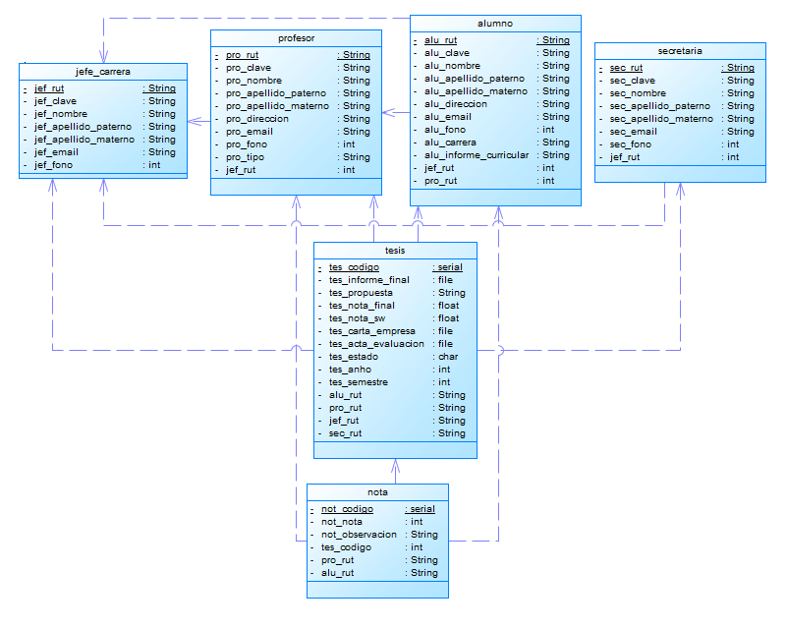

2° Modelo relacional
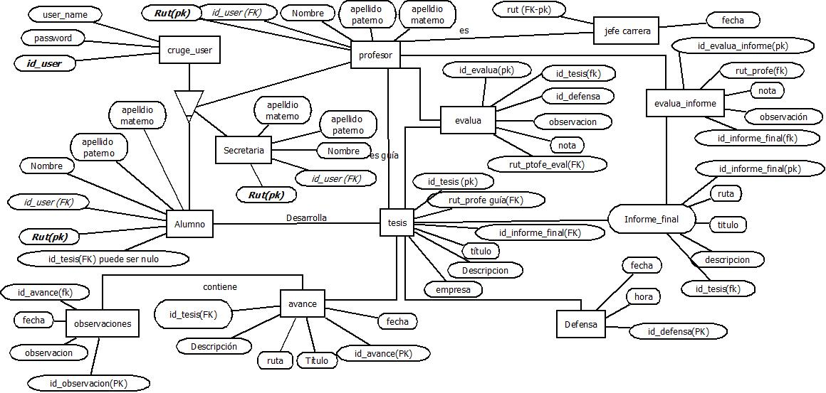

1° Caso de uso
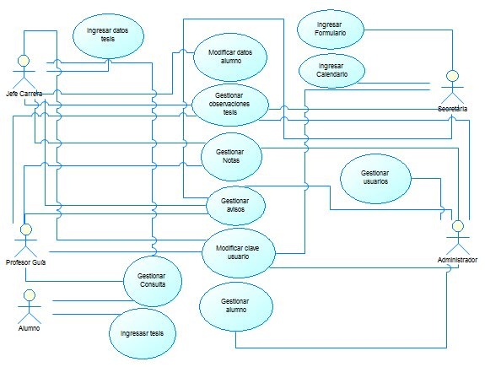

2° Caso de uso
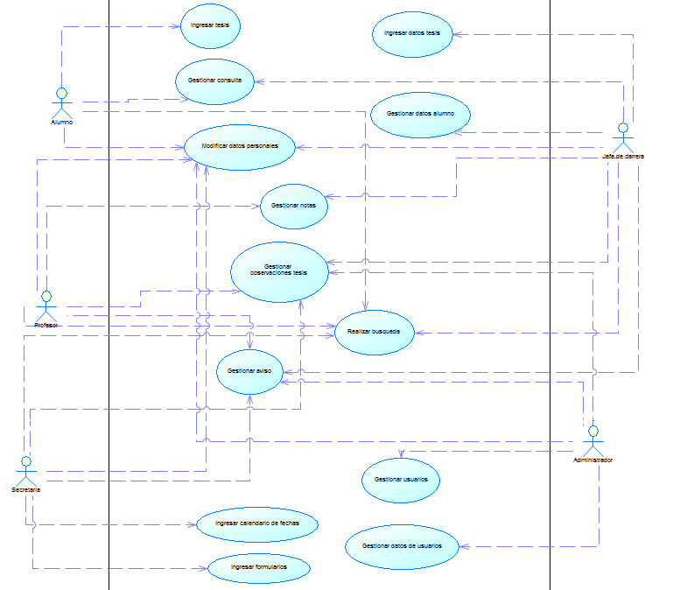

- Analista, ha detallado todos los cambios que se hicieron a los requerimientos (ver info. Avance)

En base a los requerimientos, se corrigieron pequeños errores y se complementaron algunos puntos.
También, se comenzó con la implementación y creación de los módulos referentes al profesor con la realización de observaciones de los avances de los alumnos, además, de comenzar con la implementación del módulo de las defensas de tesis en el perfil de alumno.

